МИНИСТЕРСТВО ЗДРАВООХРАНЕНИЯ РЕСПУБЛИКИ УЗБЕКИСТАН
НАЦИОНАЛЬНЫЙ ДЕТСКИЙ МЕДИЦИНСКИЙ ЦЕНТР

Шамсиев Ф.М., Шарипова Н.П., Каримова Н.И.

СПОСОБ ОПТИМИЗАЦИИ ДИАГНОСТИКИ И ЛЕЧЕНИЯ БРОНХООБСТРУКТИВНОГО СИНДРОМА У ДЕТЕЙ С ПРИМЕНЕНИЕМ ИСКУССТВЕННОГО ИНТЕЛЛЕКТА
(методические рекомендации)

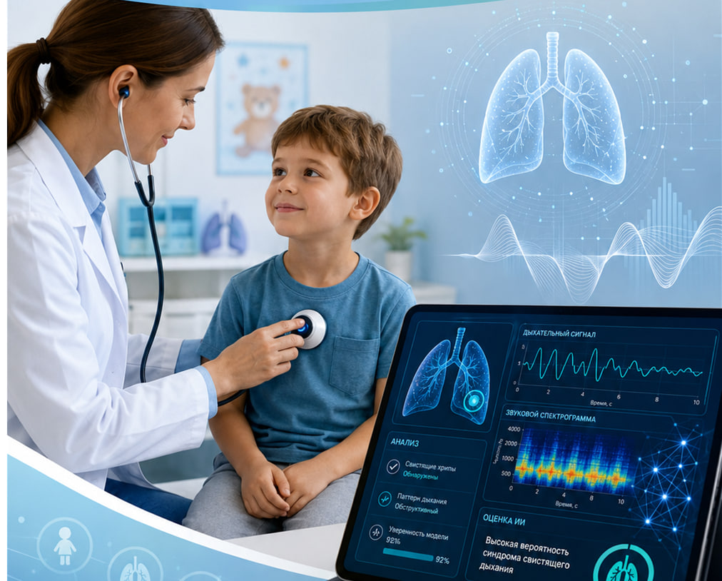
Ташкент - 2026
МИНИСТЕРСТВО ЗДРАВООХРАНЕНИЯ РЕСПУБЛИКИ УЗБЕКИСТАН
НАЦИОНАЛЬНЫЙ ДЕТСКИЙ МЕДИЦИНСКИЙ ЦЕНТР

«СОГЛАСОВАНО»  Заместитель директора  по науке, д.м.н.  ________ Н.Х. Мирсалихова  «____» __________ 2026 г. |  | «УТВЕРЖДАЮ»  Директор НДМЦ д.м.н., с.н.с.  ____________ Б.Я. Умаров  «____» ___________ 2026 г.

ШАМСИЕВ ФУРКАТ МУХИТДИНОВИЧ,
ШАРИПОВА НИЛУФАР ПАЛВАНОВНА
КАРИМОВА НИЛУФАР ИРГАШЕВНА

СПОСОБ ОПТИМИЗАЦИИ ДИАГНОСТИКИ И ЛЕЧЕНИЯ БРОНХООБСТРУКТИВНОГО СИНДРОМА У ДЕТЕЙ С ПРИМЕНЕНИЕМ ИСКУССТВЕННОГО ИНТЕЛЛЕКТА

(методические рекомендации)

Ташкент – 2026
УЧРЕЖДЕНИЕ РАЗРАБОТЧИК:
Национальный детский медицинский центр

СОСТАВИТЕЛИ:

Шамсиев Ф.М. | - руководитель отдела пульмонологии Республиканского специализированного научно-практического медицинского центра педиатрии, д.м.н., профессор
Шарипова Н.П. | - самостоятельный соискатель Национального детского медицинского центра
Каримова Н.И. | - старший преподаватель кафедры детских болезней в семейной медицине Ташкентского государственного медицинского университета, д.м.н.
РЕЦЕНЗЕНТЫ:
Азизова Н.Д. | - в.н.с. отдела пульмонологии Республиканского специализированного научно-практического медицинского центра педиатрии, д.м.н.,
Хамракулова М.А. | -Заместитель директора НИИ СГиПЗ, д.м.н., профессор

Введенеие
Болезни органов дыхания в детском возрасте – значительная медико-социальная проблема, поскольку в значительной степени определяет уровень детской заболеваемости и младенческой смертности. По данным Всемирной организации здравоохранения заболевания органов дыхания, сопровождающиеся бронхообструктивным синдромом, встречаются у 14% детского населения, на их долю приходится более 30% случаев госпитализаций [1,5]. Широкое распространение у детей раннего возраста имеют острые пневмонии, бронхиолиты и бронхиты, протекающие с бронхообструктивным синдромом (БОС), который зачастую обуславливает неблагоприятный исход основного заболевания у ребенка. По данным Всемирной организации здравоохранения (ВОЗ) регистрируется 150 млн случаев бронхиолита, 7-13% из которых требуют стационарного лечения и 1-3% госпитализации в отделение интенсивной терапии. Ранее представленные аспекты исследований заболеваний, проявляющихся бронхообструктивным синдромом у детей оценивались в основном без комплексного подхода, очевидно, что эти результаты сложно использовать в качестве основных диагностических и лечебно-профилактических рекомендаций [8,12].
В настоящее время проводится ряд научных исследований, направленных на изучение различных аспектов БОС у детей, однако на данный момент отсутствует систематизации информации о взаимосвязи анамнестических, этиологических, клинических, иммунологических и функциональных характеристик, а также способов респираторной акустики при остром и обструктивном бронхите и остром бронхиолите [3,4,7]. В последние годы в клиническую практику успешно внедряются современные модели искусственного интеллекта, что обусловлено высокой точностью функционирования и перспективностью их использования для диагностики и прогнозирования различных заболеваний. В этой связи целью создание комплексной системы диагностики, лечения и профилактики БОС у детей с применением искусственного интеллекта будет решением научной проблемы [9,11].
В нашей республике проводится работа по развитию медицинской отрасли, в частности, ранней диагностике соматических заболеваний ребенка с бронхолегочным поражением, совершенствованию методов лечения и комплексным мерам лечения с целью профилактики заболевания. В связи с этим в системе здравоохранения существует множество нерешенных проблем, среди которых наиболее важным является раннее выявление и профилактика БОС у детей [15,20].
В связи с этим, целью настоящего исследования явилось: разработать способ оптимизации диагностики и лечения бронхообструктивного синдрома у детей с применением искусственного интеллекта
Для достижения цели нами были поставлены следующие задачи:
- Оценить прогностическое значение факторов риска развития бронхообструктивного синдрома у детей с острым обструктивным бронхитом и бронхиолитом;
- Изучить клинико-цитокиновые показатели у детей с бронхообструктивным синдромом и выявить их особенности течения при остром обструктивном бронхите и бронхиолите;
- Дать оценку результатам компьютерной бронхофонографии бронхообструктивного синдрома у детей, провести их компьютеризированный анализ и мониторирование при остром обструктивном бронхите и бронхиолите;
- На основе полученных данных провести системный анализ и цифровизацию данных детей с бронхообструктивным синдромом, разработать алгоритм и программный комплекс для ведения и лечения с применением искусственного интеллекта.
Ожидаемые результаты: при изучении данных методических рекомендаций врачи общей практики, в частности педиатры, на основании результатов клинико-анамнестических, микробиологических и функциональных показателей смогут правильно диагностировать и предупредить развитие тяжёлого прогрессирующего течения бронхообструктивного синдрома у детей.

ОСНОВНАЯ ЧАСТЬ
Бронхообструктивный синдром у детей является одним из самых частых состояний при заболеваниях дыхательных путей, зачастую сопровождающийся рецидивирующим течением. В современном мире диагностика острого обструктивного бронхита (ООБ) и бронхиолита (БЛ) у детей раннего возраста опирается в большинстве случаев на жалобы, анамнез болезни и наличие БОС. Всемирная организация по борьбе с хроническими респираторными заболеваниями приводит данные, что около трети детей переносили минимум однажды эпизод БОС до 3 лет, а к 6-летнему возрасту – около половины. Эксперты GINA считают повторения этих эпизодов основным диагностическим маркером бронхиальной астмы (БА).
Ведущие современные пульмонологи указывают, что наиболее значимыми патогенетическими факторами в генезе БОС является развитие воспаления в дыхательных путях и дефекты системного и местного иммунитета. Учитывая, что частое рецидивирование БОС у детей с ООБ и БЛ часто имеет тенденцию к длительному, осложненному течению, трансформации в более сложные формы с хронизацией процесса и последующей инвалидизацией, эта патология может представляет угрозу для здоровью населения будущего.
Диагностика бронхиальной гиперчувствительности у детей в возрасте до 3 лет затруднена. Это связано с тем, что в этом возрасте нет симптомов, по которым можно было бы диагностировать бронхиальную гиперчувствительность, и многие методы функционального тестирования недоступны. Объективным неинвазивным методом оценки состояния внешнего дыхания у детей является компьютерная бронхофонография (КБФГ), позволяющая доказать наличие вентиляционной недостаточности на ранних этапах (до возникновения клинических проявлений), оценить ее тяжесть и проводить динамическое наблюдение. Ввиду неинвазивности методики она может применяться у детей всех возрастов (начиная с рождения) позволяет объективизировать изменения в легких и бронхах и документировать их. Применение КБФГ в дифференциальной диагностике БОС у детей раннего возраста позволяет осуществлять раннее диагностирование ООБ и БЛ, а также определять гиперреактивность бронхов у детей с высоким риском заболеваемости БА.
Сегодня внедрение автоматизации, электронной медицины и искусственного интеллекта (ИИ) является приоритетным направлением для решения проблемы эффективности диагностики и медикаментозной терапии в современной медицине. С другой стороны, выполнение рекомендованного плана наблюдения остается неполным, поскольку трудно внедрить необходимые инструментальные способы диагностики и клинического мониторинга. Проблемы ранней диагностики и дистанционного мониторинга респираторных заболеваний по-прежнему актуальны и требуют решения с использованием электронных медицинских технологий. Несмотря на полученные результаты, верифицированных исследований эффективности применения ИИ при респираторных заболеваниях проведено не было, и методология формирования выводов по-прежнему является предметом обсуждения среди экспертов и требует дальнейшего сравнительного изучения. До сих пор не проводилось никакой оценки результатов БОС у детей на основе искусственного интеллекта, что послужило поводом для проведения этого исследования.
Следовательно, разработка и внедрение в педиатрическую практику клинических, иммунологических и функциональных маркеров склонности детей к БОС с применением искусственного интеллекта являются актуальными, перспективными и необходимыми составляющими современной медицины.
Проведение таких исследований в динамике позволит повысить эффективность лечебно-профилактических мероприятий у детей с БОС и улучшить показатели здоровья детей в целом. Улучшение и объективизация диагностики БОС однозначно повысит результативность терапии и снизит инвалидизацию таких детей, т.е. позволит осуществить основную цель детского здравоохранения. В связи с этим, проблема совершенствования мер профилактики, диагностики и лечения этого заболевания приобретает первостепенное значение.
Указанное обстоятельство делает целесообразным и актуальным проведение настоящего исследования, подчеркивает научно-практическую значимость сформулированных цели и задач.
В исследование вошли 150 больных с БЛП с БОС в возрасте 1-3 лет, из них 60 детей с острым обструктивным бронхитом (ООБ) и 60 детей с острым бронхиолитом (БЛ), находившиеся под наблюдением в Республиканском специализированном научно-практическом медицинском центре педиатрии МЗ РУз. Группу сравнения составили 30 детей с острым бронхитом (ОБ), группу контроля составили 20 практически здоровых детей того же возраста. Верификация диагноза проводилась в соответствии с классификацией основных клинических форм бронхолегочных заболеваний у детей, утвержденной на заседании XVIII Национального конгресса по болезням органов дыхания (2022) и GINA-2024. В отобранной педиатрической популяции были проведены тщательные лабораторные исследования.
В процессе комплексного клинико-лабораторного обследования детей использовались клинико-анамнестические, иммунологические, микробиологические и функциональные методы исследования.
- Общеклинические исследования. Клиническое обследование включало в себя детальное изучение жалоб, анамнеза и оценку общего состояния при поступлении в стационар.
- Иммунологические исследования. Проводилось изучение сывороточных иммуноглобулинов A, G, M, Е и концентрации цитокинов: интерлейкинов – 4 (IL-4); 8 (IL-8); TNF-α; IFNγ, IL-1β.в периферической крови методом ИФА анализа.
- Функциональные исследования проводили при помощи компьютерной бронхофонографии (КБФГ) с использованием прибора «Регистратора респираторных звуков» (РРЗ) (ТУ 26.60.12–001–56880266–2019, МЭИ, Россия) и прикладного компьютерного программного комплекса "Паттерн 2х1000".
- Исследование с применением искусственного интеллекта. Диагностика и лечение обструктивного бронхита и бронхиолита с БОС у детей проводилась на современном программном языке Python с помощью цифровых технологий.

КЛИНИКО-ДИАГНОСТИЧЕСКИЕ АСПЕКТЫ БРОНХООБСТРУКТИВНОГО СИНДРОМА У ДЕТЕЙ
Важными факторами, определяющими состояние здоровья ребенка и его развитие, являются особенности акушерского статуса, его состояние при рождении и развитие до наступления настоящего заболевания. Результаты факторного анализа анамнестических данных детей с ООБ представлены на рисунке 1. Проведенный факторный анализ выявил, что наиболее высокие риски развития БОС отмечались у детей с ООБ, у матерей которых был отягощенный акушерский анамнез: хроническая фетоплацентарная недостаточность у 21,7% (26) матерей детей с ООБ (OR 8,02; RR 1,5; χ² 5,12; Р=0,02), поздний гестоз беременности у 15,0% (18) матерей детей с ООБ (OR 2,47; RR 1,27; χ² 1,3; Р=0,26), угроза прерывания беременности у 25,0% (30) матерей детей с ООБ (OR 2,17; RR 1,25; χ² 1,64; Р=0,2) и угроза невынашивания у 16,7% (20) матерей (OR 1,8; RR 1,2; χ² 0,72; Р=0,04). Наличие экстрагенитальной патологии у матерей во время беременности также выявило наличие высокого риска развития БОС у ребёнка после рождения. Наиболее высокие показатели факторного анализа имели: наличие анемии I-II степени у 83,3% (100) матерей детей с ООБ (OR 3,82; RR 1,72; χ² 7,5; Р=0,007, перенесенный острый бронхит у 18,3% (22) матерей детей с ОБ (OR 6,5; RR 1,72; χ² 3,9; Р=0,05). Повышенное потребление аллергенов матерями во время беременности также имело высокий коэффициент риска развития БОС у 68,3% (82) детей с ООБ (OR 10,8; RR 2,1; χ² 21,4; Р<0,001), а также активное или пассивное курение 25,0% (30) матерей детей с ООБ (OR 3,0; RR 1,33; χ² 2,8; Р=0,09). Помимо этого, большую роль в развитии БОС играли отклонения во время родов, такие как: преждевременное отхождение околоплодных вод у 15,0% (18) матерей детей с ООБ (OR 5,12; RR 1,41; χ² 2,56; Р=0,09), длительный безводный промежуток у 13,3% (16) матерей детей с ООБ (OR 2,15; RR 1,23; χ² 0,9; Р=0,34), явления преэклампсии у 16,7% (20) матерей детей с ООБ (OR 2,8; RR 1,3; χ² 1,73; Р=0,09), недоношенность 20,0% (24) детей с ООБ (OR 2,25; RR 1,25; χ² 1,44; Р=0,23), роды в асфиксии 41,6% (50) детей с ООБ (OR 4,64; RR 1,5; χ² 7,35; Р=0,007). Эти данные наглядно свидетельствуют о значительной частоте перинатальных и интранатальных патологических симптомов у детей, как факторов риска, оказывающие влияние на развитие БОС у детей.

Рис.1. Факторный анализ риска развития БОС у детей с ООБ и БЛ (RR/OR)

В формировании БА большое значение придается наследственной предрасположенности. В связи с этим мы подробно изучили анамнез 120 семей наблюдавшихся нами групп. Наследственная отягощенность по аллергическим заболеваниям у детей с БОС была выявлена 78 (65,0%) случаев, причем по материнской линии встречалась у 28,3% (34) (OR 3,56; RR 1,38; χ² 14,2; Р<0,001), по отцовской линии - 13,3% (16) (OR 2,15; RR 1,23; χ² 0,9; Р=0,34), по обеим линиям – 23,3% (28) (OR 1,98; RR 1,22; χ² 1,25; Р=0,26) (рисунок 2).
Тяжесть заболевания исследуемых пациентов существенно зависит от неблагоприятного преморбидного фона и сопутствующей патологии. У детей с БОС были обнаружены: у ребёнка анемии I-II ст. у 80,0% (96) (OR 8,0; RR 2,21; χ² 19,01; Р<0,001), рахита у 58,3% (70) (OR 3,85; RR 1,53; χ² 8,04; Р=0,005) детей, избыточного веса и ожирения у 26,7% (32) (OR 5,1; RR 1,46; χ² 5,0; Р=0,03) детей, БЭНП I-II ст у 10,0% (12) (OR 3,22; RR 1,32; χ² 1,24; Р=0,26) детей , тимомегалия у 31,7% (38) (OR 6,5; RR 1,52; χ² 6,98; Р=0,009) детей, заболевания ЛОР-органов у 20,0% (24) (OR 1,25; RR 1,1; χ² 0,15; Р=0,7) детей, аллергический ринит у 41,7% (50) (OR 4,64; RR 1,5; χ² 7,35; Р=0,007) детей, атопический дерматит у 56,7% (68) (OR 5,23; RR 1,64; χ² 10,9; Р<0,001) детей.

Рис. 2. Факторный анализ наследственной предрасположенности у обследованных детей
Детям с БОС была проведена оценка степени тяжести респираторных нарушений по «Клинической респираторной шкале" (КРШ), в баллах по по следующим критериям: частота дыхания; аускультация; участие вспомогательных мышц в дыхании; ментальный статус; сатурация кислорода; цвет кожных покровов (рис.3).

Рис. 3. Оценка степени тяжести респираторных нарушений у детей по клинической респираторной шкале, %

Согласно результатам, у 76,5% детей из II группы и 100,0% детей с III группы частота дыхания составляла более 40 в минуту; у 100% детей из II группы движение воздуха в нижних дыхательных путях было затрудненное, слышны экспираторные и инспираторные свистящие хрипы или мелкопузырчатые влажные хрипы; у 61,1 детей с III группы дыхательные шумы подавлены или отсутствуют, выраженные свистящие хрипы или мелкопузырчатые влажные хрипы, значительно удлиненный выдох; участие вспомогательных мышц в дыхании: у 76,5 (39) детей из II группы грудная или межреберная ретракция или раздувание крыльев носа умеренно выражены, у 61,1% (22) детей из III группы грудная или межреберная ретракция или раздувание крыльев носа значительно выражены. Ментальный статус. 74,5% детей II группы были возбуждёнными или беспокойными, 80,6% детей из III группы были сонливыми и летаргичными; сатурация кислородом. у 37,3% детей II группы сатурация кислорода была >95%, у 62,7% (32) детей II группы и 80,6% детей из III группы сатурация кислорода была 90-95%, у 19,4% детей из III группы сатурация кислорода была <90%. Цвет кожных покровов: у 69,7% детей из I группы и 92,2% детей II группы цвет кожных покровов был бледный, у 86,1% (31) детей III группы цвет кожных покровов был цианотичный.
Результаты изучения гуморального иммунитета у больных с БОС показали, что в зависимости от тяжести у детей с БОС лёгк ст уровень IgA, IgG, IgМ достоверной разницы с группой контроля не выявили, а содержание IgE достоверно повысилось в 1,7 раз (до 88,2±6,74 мг%) (Р>0,05). У больных БОС сред ст определялось значимое снижение концентрации IgA в 1,2 раза и IgG на 2,9%, IgМ повышался в 1,6 раз, IgE повысился в 2,4 раз (P<0,001). У больных с БОС тяж ст уровень IgA снизился в 1,4 раза, IgG снизилось в 1,4 раза, IgМ повысился в 1,7 раз, IgE повысилось в 2,7 раз по сравнению с группой контроля (Р<0,001).
Результаты изучения цитокинового статуса представлены на рисунке 4. Нами выявлено, что у детей у детей I группы показатель продукции IL-4 был достоверно повышен в 4,3 раза, во II группе в 5,1 раз, в III группе в 6,3 раз. (Р<0,01). Содержания IL-8 у детей у детей I группы повышался в 4 раза, во II группе в 5 раз, в III группе в 5,9 раз (Р<0,001). Уровень IFNγ у детей I группы был в 1,3 раза меньше, во II группе и III группе – в 2 и 3,4 раза ниже значений КГ (Р<0,001). Уровень TNFα был повышенным в 1,96 раза у детей I группы, во II группе в 2,8 раз, в III группе – в 4,2 раза (P<0,001). Уровень IL-1β у детей I группы повышался в 2,4 раза, во II группе в 3,7 раза, в III группе в 4,7 раз по сравнению с КГ (Р<0,001), что говорит о наличии зависимости уровня продукции IL-1β от степени БОС.

Рисунок 4. Содержание цитокинов у детей с БОС, (М±m)
Исследование акустических свойств дыхания методом компьютерной бронхофонографии (КБФГ) у детей БОС определило уровень акустической составляющей работы дыхания в фазе вдоха и выдоха, во всем диапазоне частот (мПа) (рис.5). У детей I группы в фазе вдоха отмечается достоверное увеличение низкочастотного диапазона НЧД (Р1) в 1,3 раза по сравнению с группой сравнения (Р<0,05), у детей II и III группы до 23,2±0,46 и 16,8±0,6 мПа соответственно (Р<0,01). Показатели среднечастотного диапазона СЧД (Р2) у детей I группы были достоверно увеличены до 9,58±0,21 мПа (Р<0,05), во II и III группе 11,0±0,3 и 22,3±0,4 мПа (Р<0,01). Показатели высокочастотного диапазона ВЧД (Р3) у детей I в фазе вдоха были достоверно увеличены в 1,5 раза, у детей II группы и III группы до 6,8±0,1 и 15,0±0,3мПа соответственно (Р<0,01).
Рис.5. Результаты компьютерной бронхофонографии в исследуемых группах, (мПа)

В фазе выдоха у детей I группы в отмечается достоверное увеличение низкочастотного диапазона НЧД (Р1) до 22,5±0,6 мПа, у детей II группы и III группы до 24,4±0,5 и 20,1±0,5 мПа соответственно (Р<0,01). Показатели среднечастотного диапазона СЧД (Р2) у детей I группы были увеличены до 12,2±0,2 мПа, у детей II и III группы до 13,3±0,3 и 25,7±0,6 мПа соответственно (Р<0,01). Показатели высокочастотного диапазона ВЧД (Р3) у детей I группы были достоверно увеличены до 5,3±0,1 мПа, у детей II и III группы 8,9±0,1 и 18,8±0,2 мПа соответственно (Р<0,001).

Характеристика разработанных дифференцированных схем лечения детей с БОС
С целью разработки схемы дифференцированной терапии бронхитов и бронхиолитов, протекающих с БОС, опираясь на объективную оценку клинического состояния и по функциональным показателям, больным детям были применены следующие дифференцированные схемы терапии:
- Дети с БОС II степени (51). I группа (контрольная): 24 больных с БОС II степени (из них 10 детей - с БЛ, 14 детей – с ООБ), получавших базисную терапию: гипоаллергенная диета, режим, антибиотики по показаниям, спазмолитики, антигистаминные препараты, симптоматическое лечение и физиопроцедуры. II группа (основная) - 27 больных с БОС II степени (из них 10 детей - с БЛ, 17 детей – с ООБ), которые получали в сочетании с традиционным лечением на фоне гипоаллергенной диеты бронхолитический препарат Пуроксан (препарат из группы ксантинов, активное вещество – доксофиллин, Eurodrag laboratories, в дозировке для детей <3 лет – сироп, который назначается по 1 мл на каждые 5 кг веса 2-3 раза в день).
- Дети с БОС III степени (36). I группа (контрольная): 17 больных с БОС III степени (из них 10 детей - с БЛ, 7 детей – с ООБ), получавших базисную терапию: гипоаллергенная диета, режим, антибиотики по показаниям, спазмолитики, антигистаминные препараты, симптоматическое лечение и физиопроцедуры. II группа (основная) - 19 больных с БОС II степени (из них 11 детей - с БЛ, 8 детей – с ООБ), которые получали в сочетании с традиционным лечением на фоне гипоаллергенной диеты, комбинацию препаратов: бронхолитический препарат Пуроксан (препарат из группы ксантинов, активное вещество – доксофиллин, Eurodrag laboratories, в дозировке для детей <3 лет – сироп, который назначается по 1 мл на каждые 5 кг веса 2-3 раза в день) + ИГКС Небуфлюзон (активное вещество – флутиказон – назначается в виде ингаляций по 1 мг 1 раз в сутки).
В ходе работы нами был проведен анализ динамики клинических симптомов, а также функциональных и иммунологических проявлений ООБ и БЛ после дифференцированной терапии (ДТ).
Анализ клинической эффективности дифференцированного лечения показал, что у детей с БОС при проведении ДТ (во II гр в более короткие сроки купировались проявления интоксикации, уменьшилась вялость по сравнению с детьми I гр. (Р<0,01), улучшился аппетит (Р<0,01). Уменьшались длительность сухого кашля (2,8±0,5 дней) соответственно по сравнению с детьми I гр (Р<0,01), и влажного кашля особенно с обильным выделением мокроты (Р<0,01). При перкуссии укорочение перк-го звука у больных II гр на фоне ДТ определялось достоверно меньшее число дней (Р<0,01), чем в I группе, коробочный оттенок перкуторного звука до 3,2±0,7 дней (Р<0,01). Длительность жёсткого дыхания сократилась до 5,0±0,5 дней (Р<0,01). Сокращение длительности клинической симптоматики у детей, получавших ДТ, способствовала сокращению длит. госпитализации больных 5,0±0,3 дней, что было достоверно меньше, чем в КГ (Р<0,01).
Динамика степени тяжести респираторных нарушений у детей с БОС по Клинической респираторной шкале (КРШ) показала, что на 5 день после лечения частота дыхания нормализовалась у 100,0% (19) детей II группы, у детей I группы оно оставалось в пределах 30-40 в минуту у 100,0% (17) детей (Р<0,01). При аускультации движение воздуха в нижних дыхательных путях стало свободным у 100,0% (19) детей из II группы, тогда как у детей I группы оно восстановилось только у 41,2% (7) детей (Р<0,01). У остальных детей к 5 дню сохранились свистящие хрипы или мелкопузырчатые влажные хрипы. Участие вспомогательных мышц в дыхании отсутствовало у всех детей обеих групп (Р<0,01). Ментально стали спокойными 100,0% (19) детей из II группы, а в I группе – 41,7% (8) детей оставались возбуждёнными (Р<0,01). Сатурация кислорода восстановилась у 100,0% детей обеих групп (Р<0,001). Цвет кожных покровов стал нормальным у 52,6% (10) детей из II группы, тогда как в I группе эти показатели были 23,5% (4), у остальных детей цвет кожных покровов оставался бледным (Р<0,01). На 5 день лечения признаки БОС отсутствовали у 52,6% (10) детей II группы, а в I группе БОС отсутствовал у 17,6% (3). Легкая степень БОС у детей II группы отмечалась у 47,3% (9) детей. У детей I группы этот показатель составил 82,4% (14) детей (Р<0,01).
Анализ влияния дифференцированного лечения на показатели гуморального и цитокинового статуса у обследуемых больных выявил положительный эффект в исследуемых параметрах. У детей II гр., получавших комбинацию бронхолитика доксофиллин + ИГКС небуфлюзона, отмечается положительная динамика IgA,M,G,Е. Содержание иммуноглобулинов у детей II гр., более существенно приближается к нормативным показателям и составило: IgA поднялся в 1,3 раза, IgM снизился в 1,2 раза; IgG поднялся в 1,3 раза; IgЕ снизился в 1,2 раза и составил 71,3±11,6 (Р<0,001).
У детей с БОС II гр. содержание цитокинов после лечения достоверно превышало показатели до лечения (Р<0,001), а также показатели I гр. (Р<0,001). Анализ показателей цитокинового профиля при ДТ показал, что у детей II гр. происходит снижение уровней TNFα, IL-1β, IL–8 и IL–4 и повышение IFNγ. Уровень TNFα после ДТ снизился в 1,9 раз, IL–4 стал в 1,5 раза ниже, IL–8 у детей стал в 1,7 раза ниже, IL-1β стал в 2,1 раза ниже, IFNγ у детей II группы после комплексного лечения повысился в 2,2 раза (Р<0,001).
Оценка результатов КБФГ у детей с БОС после лечения в фазе вдоха показало достоверные значимые различия у детей II группы получавших дополнительно комбинацию бронхолитик доксофиллин +небуфлюзон. Показатель НЧД (Р1) у детей II группы недостоверно поднялся на 11,3%, и составил 14,9±0,7 мПа (Р>0,05), показатель СЧД (Р2) у детей II группы достоверно снизился в 3,8 раза и составил 5,89±0,56 мПа (Р<0,01), показатель ВЧД (Р3) у детей II группы достоверно снизился в 7,5 раз и составил 1,99±0,1 мПа (Р<0,001), тогда как в I группе, получавшей базисную терапию разница была в 2,6 раз и составила 5,8±05 мПа (Р<0,01). Суммарный показатель всех трёх частот Р общий у детей II группы достоверно снизился в 2,4 раз и составил 22,7±0,9 мПа (Р<0,001), тогда как в I гр., получавшей базисную терапию разница была в 1,5 раз и составила 35,4±1,5 мПа (Р<0,01).

Диагностика и лечение обструктивного бронхита и бронхиолита с БОС у детей с применением искусственного интеллекта.
Проведённый корреляционный анализ факторов риска и результатов обследования пациентов с БОС, позволил нам выявить наиболее значимые факторы, предрасполагающие к развитию БОС у детей с ООБ и БЛ, и разработать на основе комбинации показателей («Шкала риска развития БОС у детей», оценка степени тяжести респираторных нарушений у детей с БОС по «Клинической респираторной шкале», расчёт по адаптированной компьютерной бронхофонографии «Индекса ВЧД», оценке результатов иммунного статуса), программу прогнозирования риска формирования БОС у детей. С помощью ИИ был проведен статистический анализ клинико-анамнестических, иммунологических и функциональных параметров, позволивший выявить ряд факторов, повышающих вероятность развития БОС у детей с ООБ и БЛ. С помощью ИИ была построена математическая модель прогнозирования развития БОС у детей с применением бинарной логистической регрессии. Эта модель дает возможность с одной стороны оценить структуру наиболее важных факторов риска развития БОС у детей, а с другой - определять вероятность, то есть прогнозировать вероятность возникновения БОС у детей с ОБ. С помощью данной модели можно достаточно быстро определить риск развития БОС у детей. Преобразованная в компьютерную программу, она в течение нескольких секунд может рассчитать и получить заключения о вероятности развития БОС у детей, разработать тактику лечения и дальнейшего ведения детей с БОС.
Основываясь на результатах клинико-анамнестических, иммунологических и функциональных исследований, результатов проведённого корреляционного анализа и выявления наиболее значимых факторов риска формирования БОС у детей, разработки и применения дифференцированного способа лечения, получения положительных клинических, функциональных и иммунологических результатов у детей с БОС после применения дифференцированного лечения, на основе ИИ был разработан «Алгоритм диагностики, тактики ведения и лечения детей с БОС». Применение данного алгоритма будет способствовать ранней диагностике БОС у детей и позволит своевременно начать лечебно-профилактические мероприятия и предупредить развитие неблагоприятных исходов заболевания (рис. 6.).
В разработке системы ИИ использовалась база данных MySQL. Процесс работы с базой данных был автоматизирован с помощью технологии Django ORM. База данных состоит из нескольких таблиц. Основная таблица — это таблица «Дети». В этой таблице хранится вся диагностическая информация о детях. Таблица «Child» состоит из следующих основных столбцов: fio, nationality, birth_date, gender, phone. В программу ИИ были внедрены результаты лабораторных анализов (ОАК), рентгенологические данные, анкетирования по КРШ, функциональные параметры КБФГ. В программу ИИ также были внедрены иммунологические параметры, такие как TNFα, IL-1β, IL-4, IL-8 и IFNγ, IgA, IgM, IgG и IgE. Для хранения функциональных параметров КБФГ дыхательной системы предусмотрены отдельные столбцы. Эти столбцы представляют собой показатели, относящиеся к фазам вдоха и выдоха. Таблица «Child» также связана с другими таблицами. Например, таблицы «BirthType» и «Diagnosis» интегрированы с таблицей «Child» посредством отношения «ManyToMany».

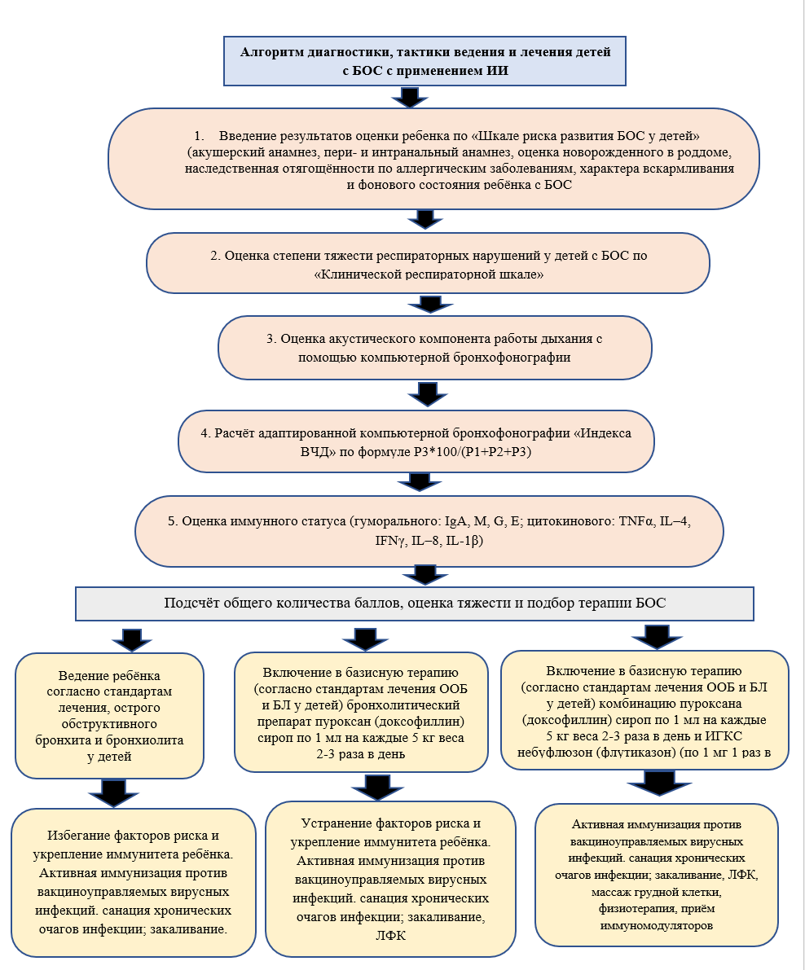

Рисунок 6. Алгоритм диагностики, тактики ведения и лечения детей с БОС с применением ИИ
В ходе исследования был создан набор данных, включающий иммунологические маркеры, индексы иммуноглобулинов и параметры дыхательной системы детей. Этот набор данных охватывает важные диагностические параметры для выявления некоторых респираторных заболеваний у детей. Набор данных включает маркеры цитокинов, такие как TNFα, IL-1β, IL-4, IL-8 и IFNγ, а также индексы иммуноглобулинов, такие как IgA, IgM, IgG и IgE, которые позволяют оценить процесс иммунного ответа организма. Кроме того, набор данных также содержит параметры дыхательной системы, связанные с фазами вдоха и выдоха, которые важны для анализа функционирования дыхательной системы. На основе этого набора данных была разработана модель машинного обучения. В процессе обучения модели использовались алгоритмы Random Forest, Support Vector Machine и Logistic Regression (рис 7).

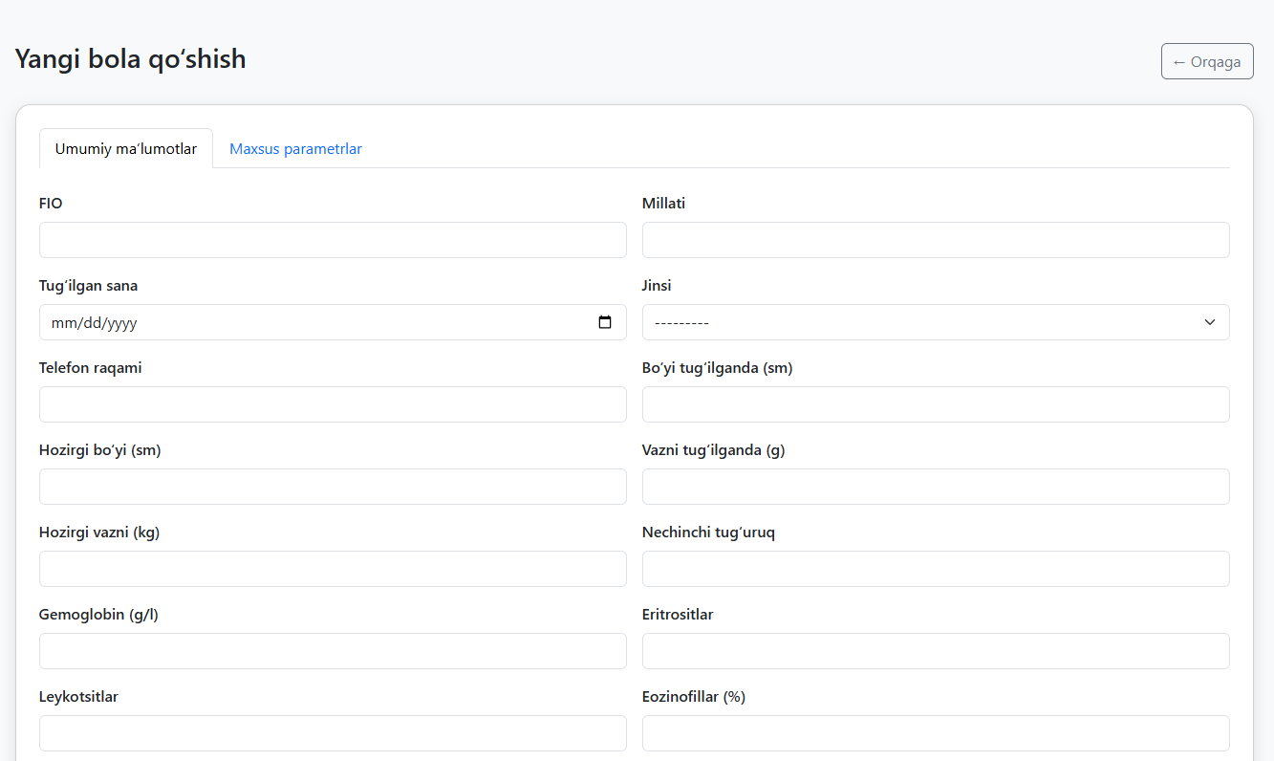

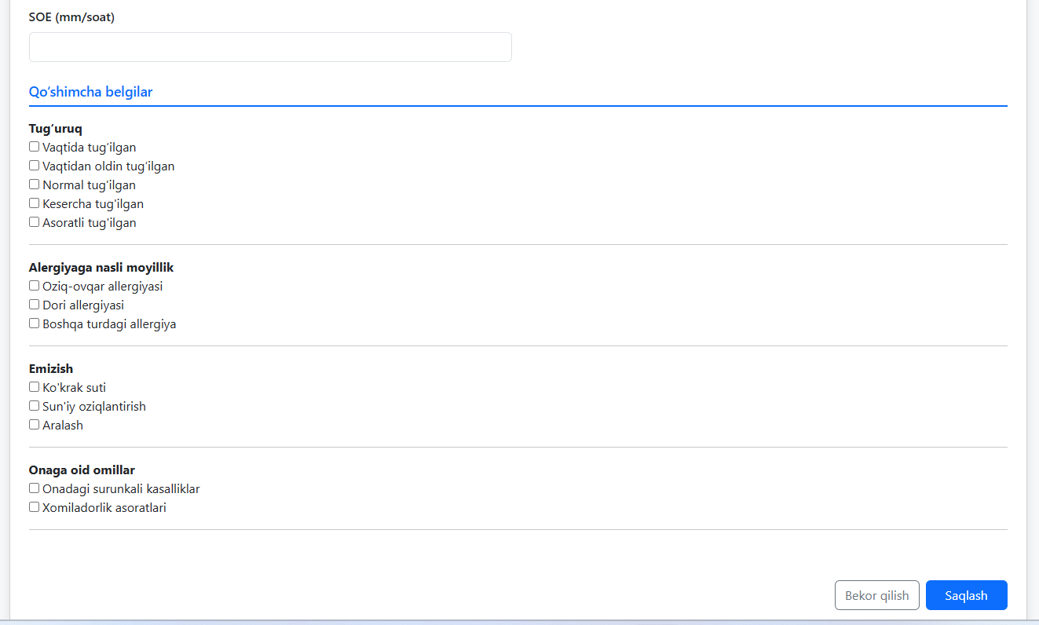

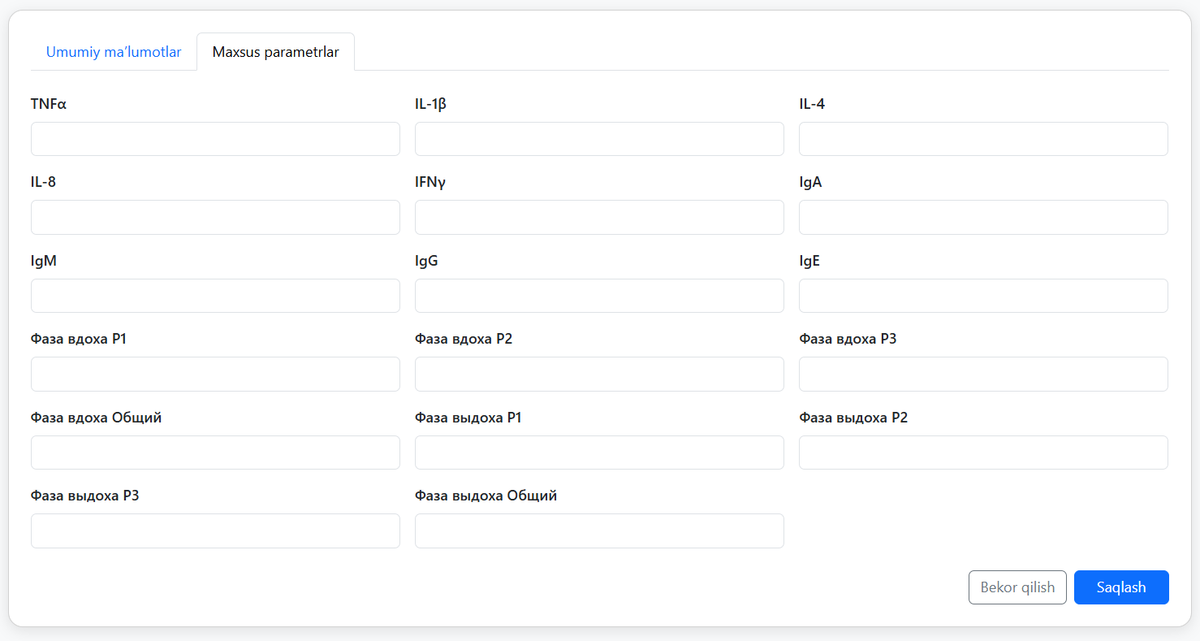

Рис. 7. Интерфейс параметров ввода данных в системе искусственного интеллекта

Характеристика разработанных дифференцированных схем лечения детей с БОС
С целью разработки схемы дифференцированной терапии бронхитов и бронхиолитов, протекающих с БОС, опираясь на объективную оценку клинического состояния и по функциональным показателям, больным детям были применены следующие дифференцированные схемы терапии:
- Дети с БОС II степени (51).
I группа (контрольная): 24 больных с БОС II степени (из них 10 детей - с БЛ, 14 детей – с ООБ), получавших базисную терапию: гипоаллергенная диета, режим, антибиотики по показаниям, спазмолитики, антигистаминные препараты, симптоматическое лечение и физиопроцедуры.
II группа (основная) - 27 больных с БОС II степени (из них 10 детей - с БЛ, 17 детей – с ООБ), которые получали в сочетании с традиционным лечением на фоне гипоаллергенной диеты бронхолитический препарат Пуроксан (препарат из группы ксантинов, активное вещество – доксофиллин, Eurodrag laboratories, в дозировке для детей <3 лет – сироп, который назначается по 1 мл на каждые 5 кг веса 2-3 раза в день).
- Дети с БОС III степени (36).
I группа (контрольная): 17 больных с БОС III степени (из них 10 детей - с БЛ, 7 детей – с ООБ), получавших базисную терапию: гипоаллергенная диета, режим, антибиотики по показаниям, спазмолитики, антигистаминные препараты, симптоматическое лечение и физиопроцедуры.
II группа (основная) - 19 больных с БОС II степени (из них 11 детей - с БЛ, 8 детей – с ООБ), которые получали в сочетании с традиционным лечением на фоне гипоаллергенной диеты, комбинацию препаратов: бронхолитический препарат Пуроксан (препарат из группы ксантинов, активное вещество – доксофиллин, Eurodrag laboratories, в дозировке для детей <3 лет – сироп, который назначается по 1 мл на каждые 5 кг веса 2-3 раза в день) + ИГКС Небуфлюзон (активное вещество – флутиказон – назначается в виде ингаляций по 1 мг 1 раз в сутки).
В ходе работы нами был проведен анализ динамики клинических симптомов, а также функциональных и иммунологических проявлений ООБ и БЛ после дифференцированной терапии (ДТ).
Анализ клинической эффективности дифференцированного лечения показал, что у детей с БОС при проведении ДТ (во II гр в более короткие сроки купировались проявления интоксикации, уменьшилась вялость по сравнению с детьми I гр. (Р<0,01), улучшился аппетит (Р<0,01). Уменьшались длительность сухого кашля (2,8±0,5 дней) соответственно по сравнению с детьми I гр (Р<0,01), и влажного кашля особенно с обильным выделением мокроты (Р<0,01). При перкуссии укорочение перк-го звука у больных II гр на фоне ДТ определялось достоверно меньшее число дней (Р<0,01), чем в I группе, коробочный оттенок перкуторного звука до 3,2±0,7 дней (Р<0,01). Длительность жёсткого дыхания сократилась до 5,0±0,5 дней (Р<0,01). Сокращение длительности клинической симптоматики у детей, получавших ДТ, способствовала сокращению длит. госпитализации больных 5,0±0,3 дней, что было достоверно меньше, чем в КГ (Р<0,01).
Динамика степени тяжести респираторных нарушений у детей с БОС по Клинической респираторной шкале (КРШ) показала, что на 5 день после лечения частота дыхания нормализовалась у 100,0% (19) детей II группы, у детей I группы оно оставалось в пределах 30-40 в минуту у 100,0% (17) детей (Р<0,01). При аускультации движение воздуха в нижних дыхательных путях стало свободным у 100,0% (19) детей из II группы, тогда как у детей I группы оно восстановилось только у 41,2% (7) детей (Р<0,01). У остальных детей к 5 дню сохранились свистящие хрипы или мелкопузырчатые влажные хрипы. Участие вспомогательных мышц в дыхании отсутствовало у всех детей обеих групп (Р<0,01). Ментально стали спокойными 100,0% (19) детей из II группы, а в I группе – 41,7% (8) детей оставались возбуждёнными (Р<0,01). Сатурация кислорода восстановилась у 100,0% детей обеих групп (Р<0,001). Цвет кожных покровов стал нормальным у 52,6% (10) детей из II группы, тогда как в I группе эти показатели были 23,5% (4), у остальных детей цвет кожных покровов оставался бледным (Р<0,01). На 5 день лечения признаки БОС отсутствовали у 52,6% (10) детей II группы, а в I группе БОС отсутствовал у 17,6% (3). Легкая степень БОС у детей II группы отмечалась у 47,3% (9) детей. У детей I группы этот показатель составил 82,4% (14) детей (Р<0,01).
Анализ влияния дифференцированного лечения на показатели гуморального и цитокинового статуса у обследуемых больных выявил положительный эффект в исследуемых параметрах. У детей II гр., получавших комбинацию бронхолитика доксофиллин + ИГКС небуфлюзона, отмечается положительная динамика IgA,M,G,Е. Содержание иммуноглобулинов у детей II гр., более существенно приближается к нормативным показателям и составило: IgA поднялся в 1,3 раза, IgM снизился в 1,2 раза; IgG поднялся в 1,3 раза; IgЕ снизился в 1,2 раза и составил 71,3±11,6 (Р<0,001).
У детей с БОС II гр. содержание цитокинов после лечения достоверно превышало показатели до лечения (Р<0,001), а также показатели I гр. (Р<0,001). Анализ показателей цитокинового профиля при ДТ показал, что у детей II гр. происходит снижение уровней TNFα, IL-1β, IL–8 и IL–4 и повышение IFNγ. Уровень TNFα после ДТ снизился в 1,9 раз, IL–4 стал в 1,5 раза ниже, IL–8 у детей стал в 1,7 раза ниже, IL-1β стал в 2,1 раза ниже, IFNγ у детей II группы после комплексного лечения повысился в 2,2 раза (Р<0,001).
Оценка результатов КБФГ у детей с БОС после лечения в фазе вдоха показало достоверные значимые различия у детей II группы получавших дополнительно комбинацию бронхолитик доксофиллин +небуфлюзон. Показатель НЧД (Р1) у детей II группы недостоверно поднялся на 11,3%, и составил 14,9±0,7 мПа (Р>0,05), показатель СЧД (Р2) у детей II группы достоверно снизился в 3,8 раза и составил 5,89±0,56 мПа (Р<0,01), показатель ВЧД (Р3) у детей II группы достоверно снизился в 7,5 раз и составил 1,99±0,1 мПа (Р<0,001), тогда как в I группе, получавшей базисную терапию разница была в 2,6 раз и составила 5,8±05 мПа (Р<0,01). Суммарный показатель всех трёх частот Р общий у детей II группы достоверно снизился в 2,4 раз и составил 22,7±0,9 мПа (Р<0,001), тогда как в I гр., получавшей базисную терапию разница была в 1,5 раз и составила 35,4±1,5 мПа (Р<0,01).

Оценка эффективности программы искусственного интеллекта при бронхообструктивном синдроме у детей

Нами были изучены результаты оценки разработанной программы искусственного интеллекта (ИИ), которая необходима для повышения эффективности диагностики бронхообструктивного синдрома (БОС) у детей, определения степени тяжести и правильного назначения лечебной тактики. Результаты работы программы ИИ мы сопоставили с заключениями специалистов для каждого пациента. В него входило определение диагноза, степени БОС, назначения специалистов, которые сравнили с соответствующими назначения разработанной программы ИИ.
Оценку эффективности разработанной программы ИИ проводили на 49 поступивших в отделение пульмонологии РСНПМЦП детях с бронхообструктивным синдромом (БОС). В группу вошли 26 детей с острым обструктивным бронхитом (ООБ) и 23 ребёнка с бронхиолитом (БЛ).

Экономическая эффективность применения программы ИИ
Расчёт экономической эффективности (ЭЭ) выполнен для 49 детей: 26 с острым обструктивным бронхитом и 23 с бронхиолитом. Стоимость одного койко-дня в стационаре РСНПМЦП составляет 366 000,0 сум. Средняя длительность лечения без применения ИИ составляет 7 дней. Длительность лечения с применением ИИ составила 5 дней.

Койко-дни = число детей × средняя длительность лечения.
Прямые затраты = койко-дни × 366 000,0 сум.
Экономическая эффективность = затраты без ИИ − затраты с ИИ.

Расчет койко-дней без применения ИИ составляет 49×7=343 койко-дня. Если средняя длительность лечения составляет 5 дней, то она уменьшается до 49×5=245 койко-дней. Всего от 49 пациентов освобождаются 98 койко-дней. Затраты на стационарное лечение уменьшаются от 125 538 000,0 сум до 89 670 000,0 сум. Экономическая эффективность составляет 35 868 000,0 сум (732 000,0 сум на пациента).
При точном совпадении назначения лечения программой ИИ в 45 из 49 случаев потенциальная экономия составит 32 940 000,0 сум. При наиболее строгом условии полного совпадения диагноза, тяжести и назначения у 43 детей составляют 31 476 000,0 сум.
В расчёте экономической эффективности необходимо учитывать также стоимость разработки, интеграции и обучения персонала. Стоимость разработки составляет 3 000 000,0 сум. Нами был обучен 1 врач стационара – это составило 2 000 000,0 сум. Если совокупную стоимость применения программы для 49 детей обозначить C, чистый экономический эффект равен 35 868 000,0 - C сум. При C=5 000 000,0 сум.
ЭЭ = 35 868 000,0 − C.
ЭЭ = 35 868 000,0 – 5 000 000,0
ЭЭ = 30 868 000,0 сум
Таким образом, ЭЭ состоит из сокращения лечения с 7 до 5 дней у 49 детей, это уменьшает потребность с 343 до 245 койко-дней и прямые стационарные затраты с 125 538 000,0 до 89 670 000,0 сум. В этом случае ЭЭ составляет 35 868 000,0 сум (732 000,0 сум на одного ребёнка). Расчет чистой ЭЭ с учетом вычета расходов на саму программу и обучение персонала составил 30 868 000,0 сум.

ЗАКЛЮЧЕНИЕ
- Установлены основные факторы риска развития бронхообструктивного синдрома у детей раннего возраста. Наибольшее значение имели осложнённое течение беременности, анемия у матери, асфиксия при рождении, отягощённый аллергологический анамнез, употребление матерью облигатных аллергенов, искусственное вскармливание, пассивное курение, частые острые респираторные инфекции и неблагоприятный преморбидный фон (p<0,01; для наиболее значимых факторов p<0,001). На основании 17 признаков разработана шкала, позволяющая оценить индивидуальный риск развития и повторного течения бронхиальной обструкции.
- У детей с бронхообструктивным синдромом чаще наблюдалась II степень тяжести (42,5%); I степень выявлена у 27,5%, III степень - у 30,0% обследованных. Иммунологические изменения проявлялись повышением IgE в 2,7 раза, IL-4 - в 6,3 раза, IL-1β - в 3,7 раза, IL-8 - в 5,9 раза, TNFα - в 4,2 раза и снижением IFNγ в 3,4 раза (p<0,001). При бронхиолите преобладал ответ по Th1-типу, а при остром обструктивном бронхите - по Th2-типу. Выявленный цитокиновый дисбаланс отражает активность воспаления, тяжесть и прогноз заболевания.
- Компьютерная бронхофонография позволила объективно оценить бронхиальную проходимость у детей раннего возраста. В фазе выдоха показатели низко-, средне- и высокочастотного диапазонов увеличивались соответственно в 1,2; 1,4 и 3,4 раза. Индекс высокочастотного диапазона возрастал в 1,2 раза при I степени, в 2,1 раза при II степени и в 3,8 раза при III степени бронхообструктивного синдрома (p<0,001). Поэтому данный индекс может использоваться для подтверждения бронхиальной обструкции, определения её тяжести и контроля результатов лечения.
- Дифференцированный подход с назначением доксофиллина при II степени и его сочетания с ингаляционным флутиказоном при III степени способствовал более быстрому уменьшению интоксикации, кашля, одышки и цианоза. После лечения индекс высокочастотного диапазона снизился в 2,6 раза (p<0,001). При проверке разработанного лечебно-диагностического алгоритма на отдельной группе из 49 новых пациентов диагноз совпал с заключением детских пульмонологов в 91,8% случаев, степень обструкции - в 87,8%, конкретное назначение - в 91,8%, уровень терапии - в 95,9%, а весь клинический маршрут - в 87,8%. Для III степени чувствительность составила 88,9%, специфичность - 100,0%, AUC - 0,918. Эти результаты подтверждают возможность применения алгоритма как инструмента поддержки решения детского пульмонолога.
- Расчёт экономической эффективности для 49 детей показал, что при сокращении средней длительности стационарного лечения с 7 до 5 дней число койко-дней уменьшается с 343 до 245, то есть на 98 койко-дней. При стоимости одного койко-дня 366 000 сум расходы снижаются со 125 538 000 до 89 670 000 сум. Потенциальная экономия составляет 35 868 000 сум на всю группу, или 732 000 сум на одного ребёнка; относительное снижение затрат равно 28,6%. Данный результат является расчётной оценкой и требует подтверждения по фактической длительности госпитализации и реальным расходам медицинской организации.

ПРАКТИЧЕСКИЕ РЕКОМЕНДАЦИИ
- При обследовании детей раннего возраста с острым обструктивным бронхитом и бронхиолитом рекомендуется комплексно оценивать анамнестические факторы риска, клинические проявления и показатели компьютерной бронхофонографии. Для определения вероятности развития и повторного течения бронхообструктивного синдрома целесообразно использовать разработанную 17-факторную шкалу. Степень бронхиальной обструкции следует устанавливать с учётом клинической респираторной шкалы и индекса высокочастотного диапазона. Повторное проведение бронхофонографии после лечения позволяет объективно оценить динамику бронхиальной проходимости. Разработанный программный комплекс может применяться для систематизации полученных данных, выбора лечебной тактики и маршрутизации пациента. Окончательное клиническое решение должен принимать детский пульмонолог, особенно при тяжёлом течении заболевания или расхождении результатов оценки.
- Лечение детей с бронхообструктивным синдромом рекомендуется проводить дифференцированно, с учётом диагноза, степени тяжести, функциональных и иммунологических показателей. При II степени БОС в исследовании применялся доксофиллин в виде сиропа из расчёта 1 мл на каждые 5 кг массы тела 2–3 раза в сутки. При III степени использовалось сочетание доксофиллина с ингаляционным флутиказоном в дозе 1 мг один раз в сутки. Назначение препаратов должно проводиться при наличии показаний, отсутствии противопоказаний и в соответствии с действующим клиническим протоколом. Эффективность лечения следует оценивать по срокам уменьшения кашля, одышки, цианоза и по динамике бронхофонографических показателей..

Список ИСПОЛЬЗОВАННЫХ ИСТОЧНИКОВ
- Абатуров О. Е. Молекулярные механизмы формирования повторных острых обструктивных бронхитов у детей раннего возраста / О. Е. Абатуров, О. А. Русакова // Медицинские перспективы. – 2024. – т.ХХ, № 2. – С.88-94.
- Антипкин Ю. Г. К вопросу диагностики переходных форм рецидивирующего бронхита у детей / Ю. Г. Антипкин, Н. В. Власенко, А. П. Арабская. // Перинатология и педиатрия. – 2022. – №3. – С. 26–28.
- Апикова А. Е. Анализ акустических методов диагностики бронхолегочных заболеваний / А. Е. Апикова. // Восточноевропейский журнальчик внутренней и домашней медицины. – 2023. – №2. – С. 105–109.
- Майданник В. Г., Емчинская Е. А., А. А. Макаренкова, А. П. Макаренков. // Проблемы клинической педиатрии. – 2022. – №21. – С. 82–87.Аускультация органов дыхания с точки зрения биоакустики и цифровых технологий /
- Дифференцированные подходы к терапии рекуррентных форм острого обструктивного бронхита у детей / Е. И. Юлиш, И. В. Балычевцева, С. И. Вакуленко, С. Г. Гадецкая. // Современная педиатрия. – 2021. – №4. – С. 99–103.
- Дука К. Д. Особенности диагностики заболеваний органов дыхания у детей на современном этапе / К. Д. Дука, А. А. Ефанова.//Здоровье ребенка. – 2019. – №8. –С. 27–30.
- Емчинская Е. А. Объективизация дополнительных звуков дыхания у детей с бронхолегочными заболеваниями / Е. А. Емчинская, Л. И. Косовец, А. А. Макаренкова. // Акустический вестник. – 2022. – №4. – С. 23–33
- Катилов А. В. Бронхиты у детей: современные представления / А. В. Катилов. // Здоровье Украины. – 2024. – №1. – С. 45–47.
- Компьютерный анализ дыхательных шумов здоровых детей всех возрастов / [В. Г. Майданник, М. В. Хайтович, Л. П. Глебова и др.]. // Педиатрия, акушерство и гинекология. – 2024. – №4.
- Ломака В. В. Акустические методы диагностики респираторной системы / В. В. Ломака, Е. А. Синьков. // Актуальные вопросы настоящего. – 2022. – №9. – С. 22–27.
- Нестеренко С. В. Рецидивирующий бронхиткакфенотипический вариант острого бронхита у детей / С. В. Нестеренко. // Украинский медицинский альманах. – 2021. – №6. – С. 121–123.
- Особенности диагностики рецидивирующего бронхита у детей младшего возраста в периоде ремиссии / [Т. О. Крючко, Ю. М. Кинаш, А. П. Гасюк и др.]. // Современная педиатрия. – 2022. – №1. –С. 95–98.
- Ракша-Слюсарева О. А. Иммунологические особенности рецидивирующего обструктивного бронхита у детей / О. А. Ракша-Слюсарева, Д. В. Самарина, И. А. Тарасова. // Сб. науч. трудов сотрудничества. НМАПО имени П.Л. Шупика. – 2023. – №3.–С.343–347.
- Сабадош М. Уровень качества жизни детей младшего дошкольного возраста с рецидивирующим бронхитом как интегральная характеристика состояния их здоровья / М. Сабадош, В. Брушко. // Спортивный вестник Приднепровья. – 2022. – №2. – С. 219–223.
- Чергинец В. И. Рецидивирующий бронхит у детей / В. И. Чергинец, С. И. Ильченко. // Теоретическая медицина. – 2021. – №4. – С. 4–7.
- ЮлишЕ.И.Клинико- иммунологическая эффективность лечения рекуррентных обструктивных бронхитов у детей раннего возраста / Е. И. Юлиш, С. И. Вакуленко. // Перинатология и педиатрия. – 2021. – №2. – С. 102–106.
- Юхименко О. А. Совершенствование подходов к диагностике рецидивирующего обструктивного бронхита у детей / А. А. Юхименко. // Сб. науч. трудов сотрудничества. НМАПО имени П.Л.Шупика. – 2022. – №5. – С. 381–384.
- Auscultation of respiratory system / M.Sarkar, I. Madabhavi, N. Niranjan, M. Dogra. // Annals of Thoracic Medicine. – 2025. – №3. – P. 158–168.
- Bronchitis and Its Associated Risk Factors in First Nations Children /[P. Чандима, C. Donna, R. Vivian et all]. // Children. – 2023. – №4. – P. 1–10.
- Davidson L. Bronchopulmonary Dysplasia: Chronic Lung Disease of Infancy and Long- Term Pulmonary Outcomes / L. Davidson, S. Berkelhamer. // Journal of Clinical Medicine. – 2024. – №4. – P. 1–20.
- ERS statement on protracted bacterial bronchitis in children / [A. Kantar, A. Chang, M. Shields et all]. // European Respiratory Journal. – 2022. – №50. – P. 1–18.
- Fercol T. Global Burden of Respiratory Disease / T. Fercol, D. Schraufnagel. // Annals of the American Thoracic Society. – 2021. – №3. – P. 404–406.
- Hwang J. Inducible Bronchus-Associated Lymphoid Tissue: Taming Inflammation in the Lung. / J. Hwang, Т. Randall, А. Silva-Sanchez. // Frontiers in Immunology. – 2022. – №258. – P. 1–17.
- Nagasaka Y. Lung Sounds в Bronchial Asthma / Yukio Nagasaka. //Allergology International. – 2022. – №61. – P. 353–363.
- Pramono R. Automatic adventitious respiratory sound analysis: A systematic review. /
R. Pramono, S. Bowyer, E. Rodriguez-Villegas. // PLoS ONE. – 2024. – P. 1–43.

